2017年度中心城区建筑施工企业安全管理人员继续教育在线学院学习手册

请参训学员务必使用搜狗或火狐浏览器登录本系统，其他浏览器部分功能不可用。
一、学员登录、学习
1、登录苏州市建设职业培训中心http://www.jspxzx.com.cn，点击界面左方的“在线学院快速入口”，如下图：

或直接输入http://school.jspxzx.com.cn
2、各单位学员在企业经办人完成网上申报并缴费后即可开始培训。首次登录均以个人身份证号登陆。（身份证号为企业管理员报名时录入系统的身份证号。）
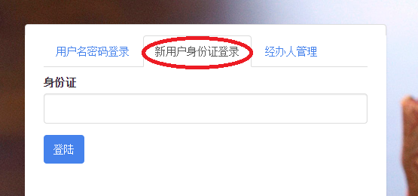
登录后，进入个人信息修改页面，如下图。红色框出的部分必须修改并填写。“用户名”请用英文字母和数字的组合，“密码”需大于6位数。全部填好后点击“提交”，则完成个人信息修改工作。
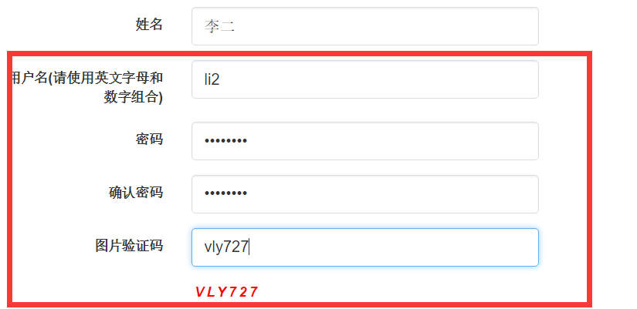

学员除首次登录用身份证号登录后，均需以修改后的用户名和密码来登录系统。
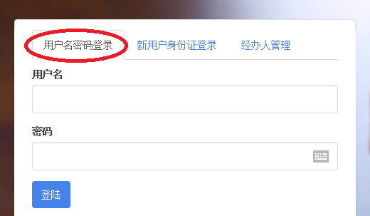

3、点击页面上方目录中的“已选课程”进入课程学习页面。选择“我的课程”下你所应学习的课程中点击“开始上课”。
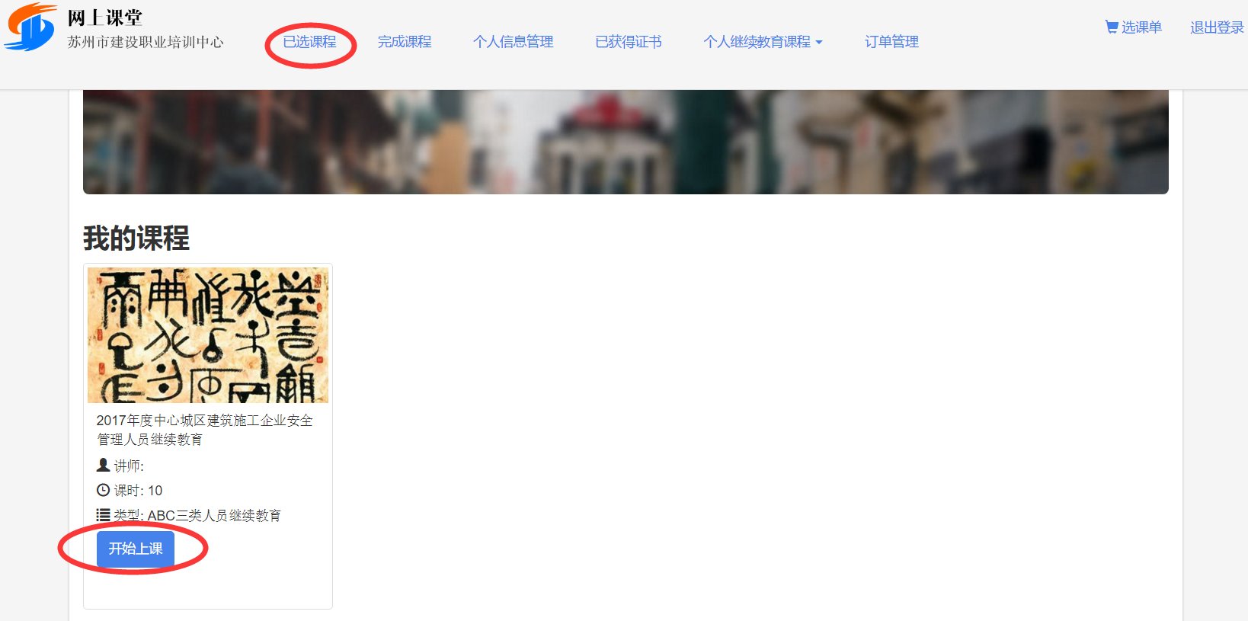

进入课程列表页面后，点击课程标题右边的“开始学习”，从第一课开始学起。学完第一课方可学习第二课，以此类推，直至学完该课程中的所有课时。
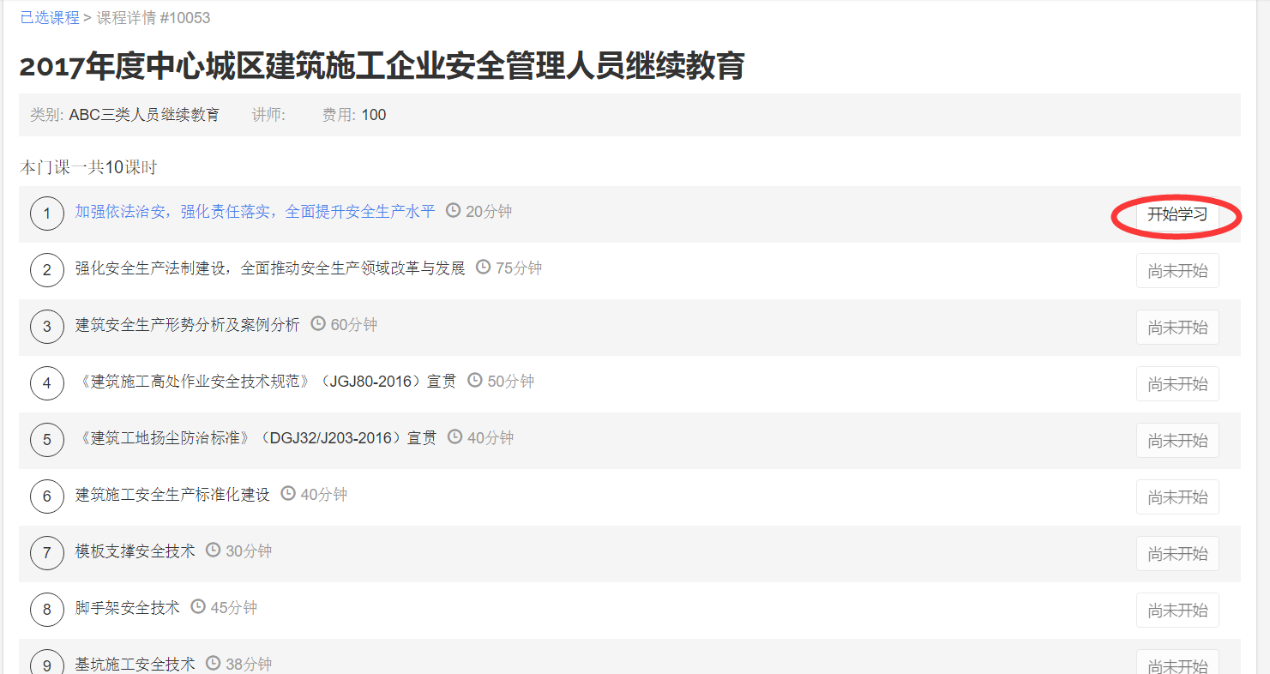

开始学习单项课程后的页面如下图,视频如需密码,请输入密码123456。

请注意红色框出的部分，“当前课时进度”到达100%时，即完成该课时，此时，请学员刷新页面，点击下一个课程，则可以开始学习下一课。
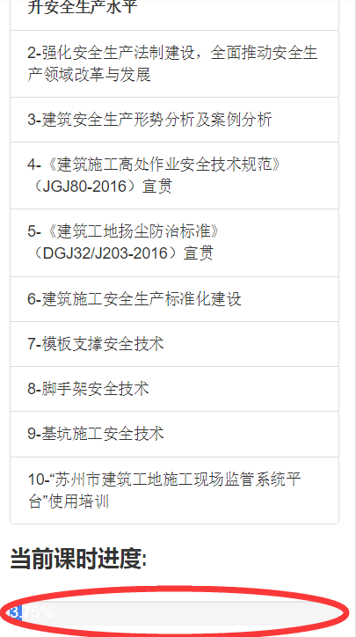

4、全部课程学完后，请回到“我的课程”页面，如下，点击“开始线上考试”。


考试为60分合格，若不满60分，请回到“我的课程”界面重新开始考试，直到考试合格为止。考试合格后可至“完成课程”界面查看学习情况和考试成绩，并打印证书。打出的证书将作为学习凭证，留待日后继续教育证书盖章用。

二、可能会遇到的问题
1、若学员遗忘修改后的账号或密码以致无法登陆，可找本单位的企业经办人修改账号或密码。企业经办人可在“学员管理”里用姓名或身份证号搜索到相关学员，点击其账户名进入修改相关信息。
2、一台电脑同一时间内只能登录一个账号，当登录另一个账号时会自动登出前一个账号。请学员不要同时登陆多个账号。

